**Task1.**

1. **实现函数myFrustum**

完成，见下图

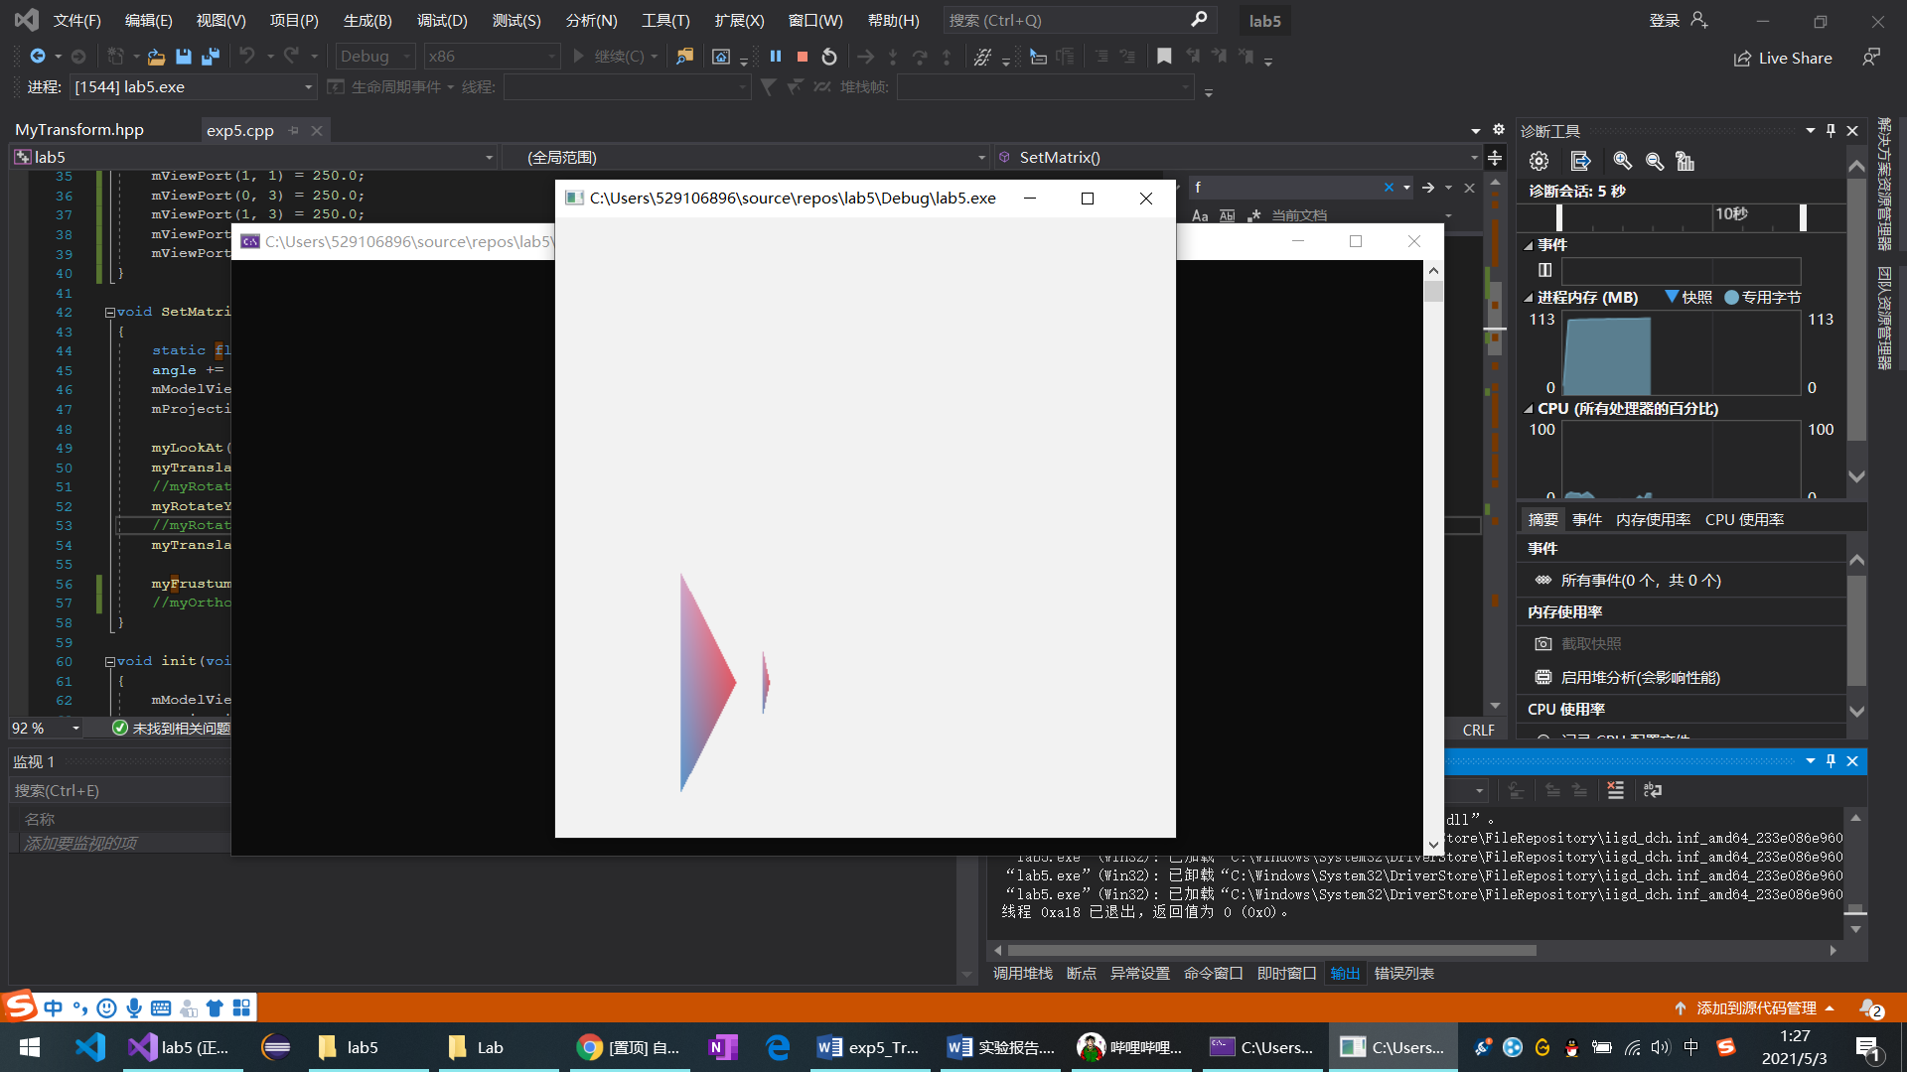

1. 实现函数**myOrtho**

完成，见下图

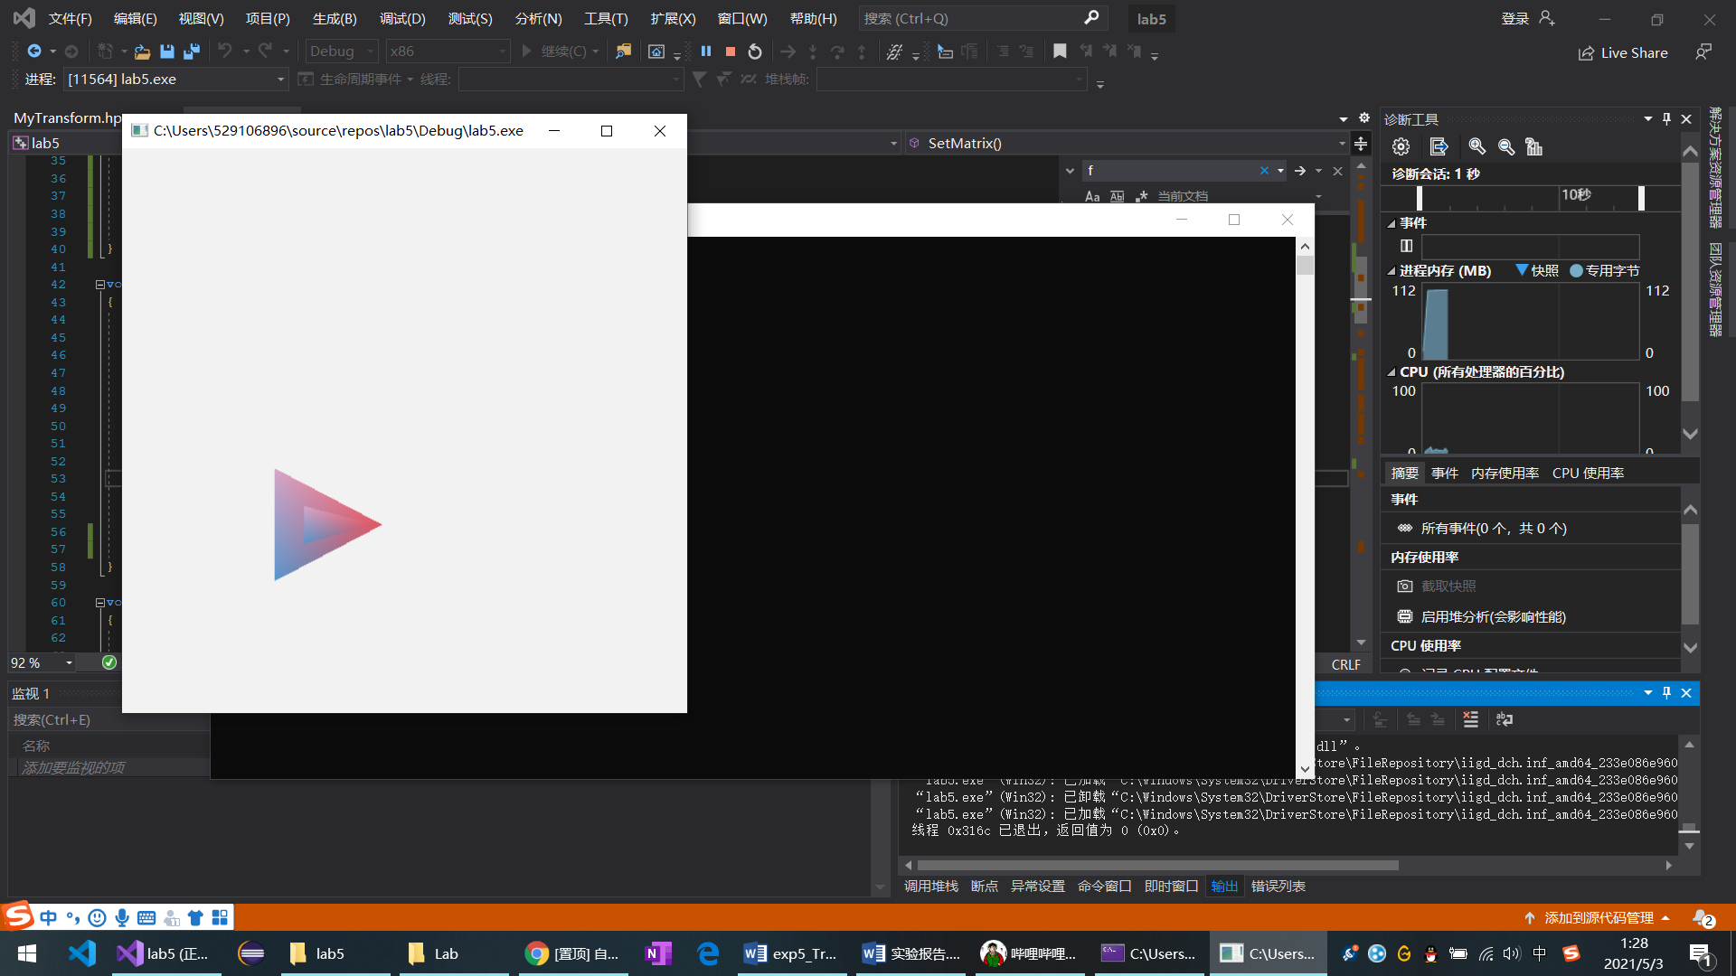

1. **实现函数myLookAt，myViewPort**

完成，见下图

